臺北市勞動力重建運用處
106年度臺北市身心障礙者職務再設計服務及補助說明會
報名簡章
壹、緣起：
為使臺北市身心障礙者義務進用單位能瞭解並配合身心障礙者權益保障法規定，進用身心障礙者，並於進用前後藉由職務再設計之概念及服務資源，消除或減輕因進用身心障礙者面臨之工作或職場環境限制與困難。

貳、依據：
一、勞動部勞動力發展署「身心障礙者職務再設計實施方式及補助準則」。
二、臺北市政府「臺北市身心障礙者職務再設計服務及補助辦法」。
三、臺北市勞動力重建運用處身心障礙者多元促進就業計畫。

參、目的：
一、協助本市義務進用單位順利進用身心障礙員工，同時了解其特質，並透過對職務再設計的認識，使身障員工適應職場並發揮所能。
二、藉由輔具體驗及專題演講，使出席者了解身心障礙者之障礙特性、職務再設計服務內涵、執行方式及申請辦法。

肆、主辦單位：臺北市勞動力重建運用處。
協辦單位：社團法人臺灣職能治療學會、社團法人台北市視障者家長協會。

伍、實施對象：
一、本市身心障礙者義務進用單位之人事（資）、財管及用人部門主管及於本市就業之身心障礙者。
二、分2場次辦理，並視報名情況調整出席人數，預計每場次參與人數30~50人，2場合計60~100人。
陸、辦理時間：
第一場次：106年8月31日，上午09時00分至12時30分。
第二場次：106年8月31日，下午13時30分至17時00分。
柒、報到地點：
臺北市中山區長安西路5巷2號6樓-集會室（臺北市大同區、中山區身心障礙者資源中心：http://tpiwcd.org.tw/resource.php?categoryid=3）。
捌、說明會流程內容：
一、輔具體驗：藉由實際接觸及試用，體驗障礙者於職場或生活不便之處，並了解常見之輔具類型。
二、專題演講：闡述身心障礙者職務再設計服務之精神、目的及實際執行方法等議題進行演講，今年度將以聽覺障礙類型作為主題。
三、綜合座談：以現場問答的方式強化與會人員對職務再設計服務的概念和印象，並透過座談說明在專業服務或行政方面（如申請條件、執行流程、補助方式、經費分攤及財產管理等）可能面臨之問題的因應方式和做法。
玖、活動流程：
第1場 | 第2場 | 活動內容
08:30-09:00 | 13:00-13:30 | 報到
09:00-09:50 | 13:30-14:20 | 輔具介紹與體驗
09:50-10:00 | 14:20-14:30 | 長官致詞 | 主持人：本處長官
10:00-11:50 | 14:30-16:20 | 專題演講 | 主講人：韓福榮老師  主題：聽覺障礙者之障礙特性與就業協助
11:50-12:00 | 16:20-16:30 | 休息時間
12:00-12:30 | 16:30-17:00 | 綜合座談 | 主持人：本處長官
12:30 ~ | 17:00 ~ | 賦歸
拾、交通資訊：
一、捷運：搭乘 淡水信義線 或 松山新店線 (至中山站下車，由中山站下車，沿捷運中山地下街往臺北車站方向至R4出口，步行1分鐘抵達。
二、公車：市公車(中山市場站)：218、218(直達)、220、220(直達車)、227、247、260、260(區間車)、261、287、297、310、5、605(快速公車)、652、中山幹線
三、停車資訊：
    - 建成國中地下停車場：臺北市長安西路37號之一B1。
    - 建成公園地下停車場：臺北市承德路2段31號B1。

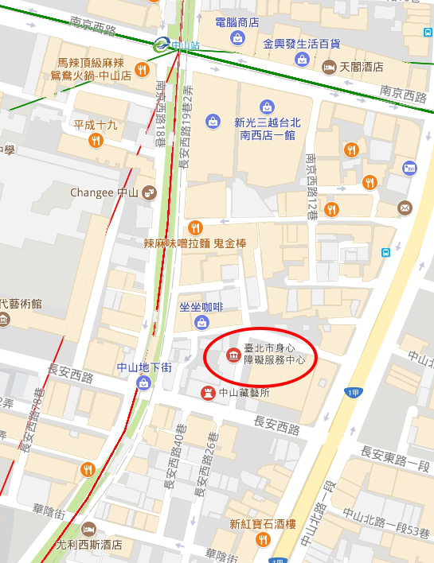

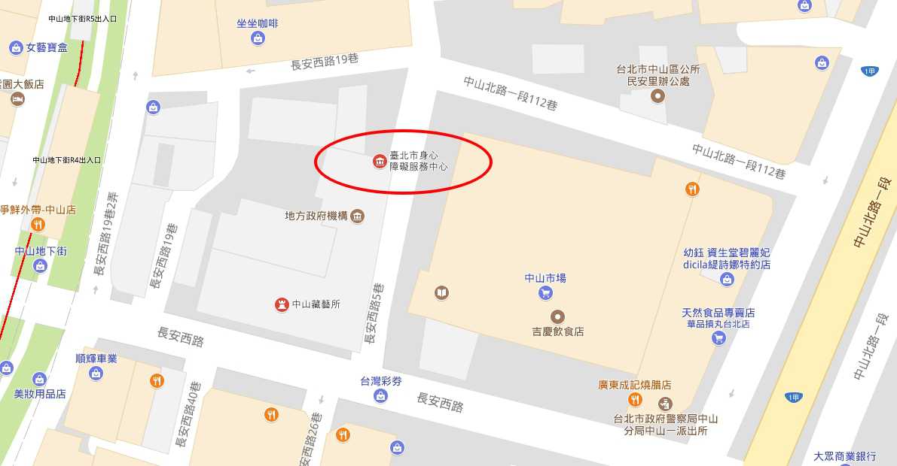

拾壹、報名方式
- 各單位擬出席人員請詳填報名表後，於106年8月25日（星期五）下午17時前，逕傳真(02)2302-6597或mail：fd-yunsung@mail.taipei.gov.tw至本處（請務必來電確認）。
- 如有疑問，請電洽本案承辦人宋先生、謝先生或林先生，聯絡電話：(02)2338-1600轉分機5111、5112、5113。
- 若貴單位選擇場次報名人數已滿，將會與貴單位協調參加場次。
-------------------------------------------------------------------------------------------------------

106年度臺北市身心障礙者職務再設計服務及補助說明會報名表
單位名稱 |  |  |  | 聯絡電話
電子郵件
1 | 姓名 |  | 職稱 | 報名場次 | 備註
1 |  |  |  | □第一場次  □第二場次 | □需手語翻譯。  □需聽打服務。  □其他：
□需研習時數證明書，身分證字號： 。
□免提供時數證明。
2 | 姓名 |  | 職稱 | 報名場次 | 備註
2 |  |  |  | □第一場次  □第二場次 | □需手語翻譯。  □需聽打服務。  □其他：
□需研習時數證明書，身分證字號： 。
□免提供時數證明。
3 | 姓名 |  | 職稱 | 報名場次 | 備註
3 |  |  |  | □第一場次  □第二場次 | □需手語翻譯。  □需聽打服務。  □其他：
□需研習時數證明書，身分證字號： 。
□免提供時數證明。

